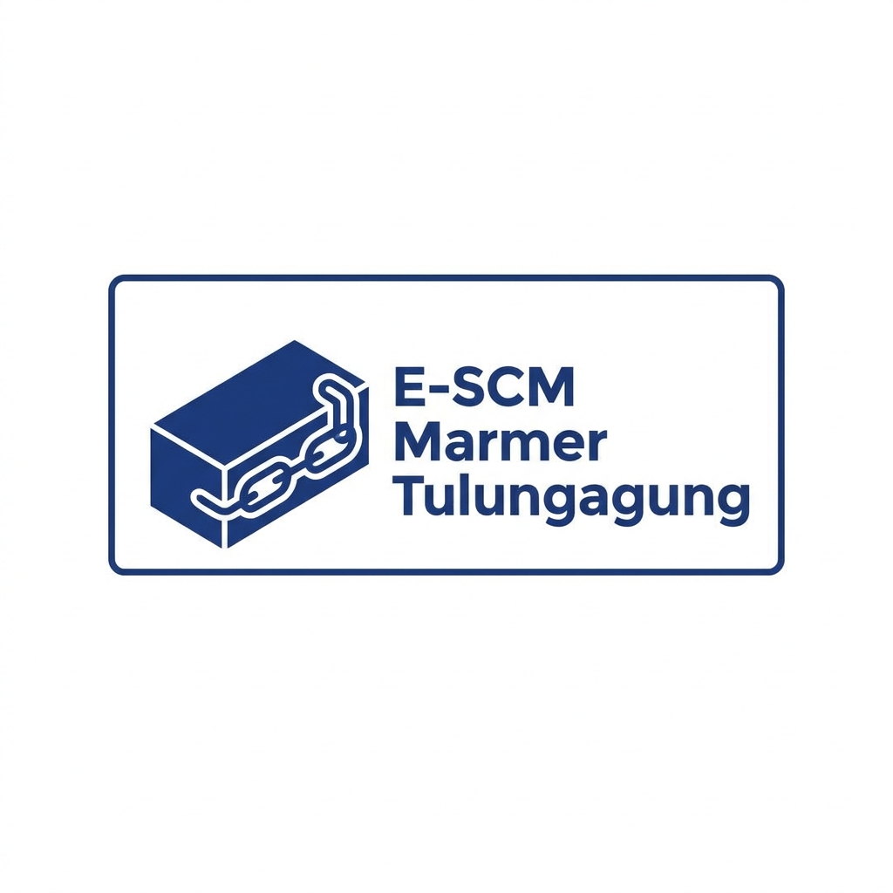
DOKUMEN PANDUAN RESMI PENGOPERASIAN SISTEM
BUKU MANUAL PENGGUNA (USER GUIDE)
SISTEM E-SUPPLY CHAIN MANAGEMENT (E-SCM) &
E-COMMERCE IKM MARMER & ONYX TULUNGAGUNG
Panduan Komprehensif Seluruh Alur Operasional: Transaksi E-Commerce Midtrans Snap QRIS, Verifikasi 2-Gate SPK Produksi, Penjadwalan Papan Kanban, Pemantauan WIP, Inspeksi Mutu Quality Control 2-Tahap, Pengendalian Residu Limbah, Checklist Packing Peti Kayu Solid Distribusi, dan Peramalan Permintaan AI ARIMA(2,0,2).
────────────────────────────────────────────
Mitra Empiris: UD Cahaya Onix & UD Putra Abadi
Lokasi Riset: Sentra Industri Kerajinan Marmer Campurdarat, Tulungagung
Versi Sistem: 1.2.0 (Updated Official Release)
Lampiran Luaran Penelitian & Pendaftaran Hak Cipta (HKI) DJKI Kemenkumham RI
Tahun 2026

SISTEM E-SUPPLY CHAIN MANAGEMENT (E-SCM) & E-COMMERCE IKM MARMER & ONYX TULUNGAGUNG
Versi Sistem: 1.2.0 (Updated Release)
Teknologi: Laravel 11 (PHP 8.3) + FastAPI (Python 3.10) + Tailwind CSS + Chart.js + E-Commerce Checkout QRIS/Transfer + WhatsApp Deep-link
Domain Aplikasi: Klaster IKM Kerajinan Marmer, Onyx, dan Batu Kali Tulungagung (Mitra Empiris: UD Cahaya Onix & UD Putra Abadi)

DAFTAR ISI
1. Bab I: Pendahuluan & Gambaran Umum Sistem
2. Bab II: Persyaratan Sistem, Autentikasi & Manajemen Pengguna (RBAC)
3. Bab III: Modul E-Commerce Etalase Publik, Checkout & Pelacakan Pesanan
4. Bab IV: Modul Verifikasi Pesanan Masuk & Manajemen Order (Admin/Owner)
5. Bab V: Modul Manajemen Master Produk & Kategori (Multi-Toko IKM)
6. Bab VI: Modul Dashboard Utama & Visualisasi Alur Rantai Pasok
7. Bab VII: Modul Manajemen Bahan Baku & Mutasi Stok Gudang
8. Bab VIII: Modul Manajemen Produksi, SPK & Papan Kanban
9. Bab IX: Modul Quality Control (QC) & Pengendalian Limbah (Waste)
10. Bab X: Modul Distribusi & Checklist Packing Peti Kayu
11. Bab XI: Modul Peramalan Permintaan AI (Forecasting Assistant)
12. Bab XII: Laporan Manajerial & Panduan Pemecahan Masalah (FAQ)

BAB I: PENDAHULUAN & GAMBARAN UMUM SISTEM

1.1 Latar Belakang
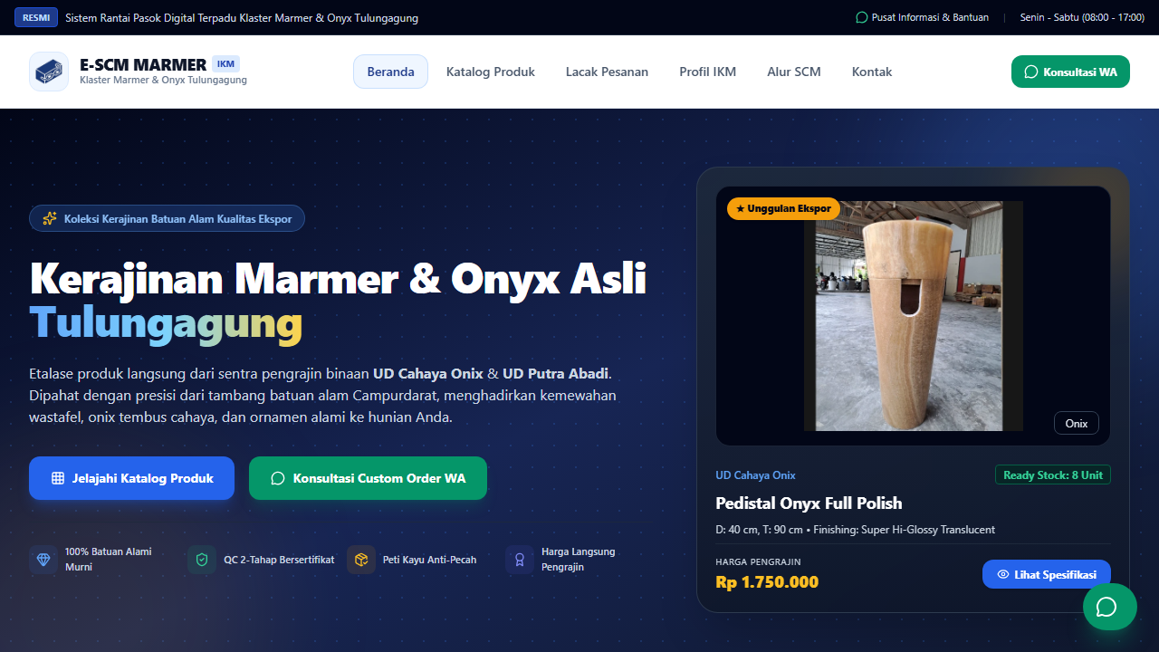
Gambar 1.1: Halaman Beranda (Landing Page) Publik Klaster IKM Kerajinan Marmer Tulungagung
Industri Kecil dan Menengah (IKM) kerajinan marmer, onyx, dan batu kali di Kabupaten Tulungagung (khususnya wilayah sentra Campurdarat) memiliki karakteristik proses bisnis yang khas. Produk kerajinan seperti Wastafel Batu Kali, Wastafel Onyx Transparan, Pedestal Luxury, dan Stepping Stone Taman merupakan barang bernilai seni (craftsmanship) dengan sifat serat alam yang unik pada setiap unitnya.
Aplikasi E-SCM & E-Commerce Marmer & Onyx Tulungagung dibangun untuk memfasilitasi transaksi digital e-commerce sekaligus mengintegrasikan seluruh alur operasional rantai pasok (Supply Chain Management) IKM:
• Etalase E-Commerce Multi-IKM Publik: Menampilkan katalog produk terkurasi dari UD Cahaya Onix (Spesialis Marmer & Onyx) dan UD Putra Abadi (Spesialis Batu Kali & Kerajinan Taman) dengan fitur Checkout Online (Opsi DP 50% / Lunas 100%) dan Konsultasi WhatsApp.
• Sistem Verifikasi 2-Gate SPK: Mencegah pesanan belum bayar/spam mencemari lantai bengkel kerja.
• Penerbitan Invoice Digital & Live Tracking: Invoice digital otomatis ber-QR Code dan halaman Pelacakan Pesanan Live (/lacak-pesanan).
• Pencatatan Stok Bahan Baku Tambang: Monitoring persediaan bongkahan batu dari penambang lokal Campurdarat dan Boyolangu.
• Penjadwalan Produksi Digital (Kanban Board): Manajemen alur kerja kartu SPK melalui 5 tahapan produksi terstandarisasi.
• Pengendalian Mutu & Limbah (QC & Waste): Inspeksi 2-tahap (Bentuk & Polesan) dan pencatatan limbah padat serta lumpur poles untuk clean production.
• Verifikasi Packing Peti Kayu & Distribusi: Standardisasi pengemasan peti kayu solid (wooden crate pallet) dan penerbitan Surat Jalan.
• Peramalan Permintaan Berbasis AI: Komputasi time-series deret waktu menggunakan model terbaik ARIMA(2,0,2) (Akurasi MAPE 5.73%), Single Exponential Smoothing, Holt-Winters, dan Moving Average.

1.2 Arsitektur Sistem
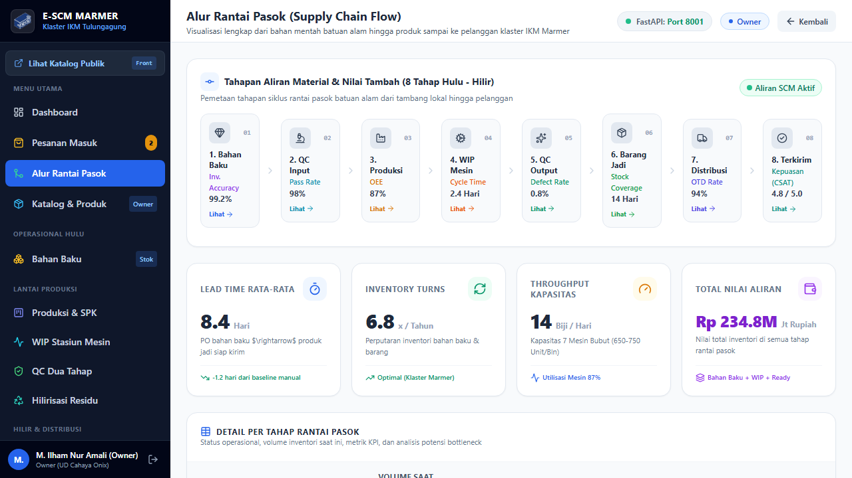
Gambar 1.2: Diagram Visualisasi Arsitektur Alur Rantai Pasok Hulu-ke-Hilir IKM Marmer
Sistem menggunakan arsitektur Decoupled System:
• Web Application Core (Laravel 11+): Mengelola transaksi e-commerce, basis data relasional, autentikasi multi-role RBAC, master produk & kategori, stok material, SPK produksi, Kanban, QC, distribusi, dan laporan.
• AI Forecasting Microservice (FastAPI Python): Layanan komputasi time-series yang mengeksekusi algoritma ARIMA dan pemulusan deret waktu dari 17 bulan data observasi lapangan.
Layer Arsitektur | Entitas / Modul Utama | Tanggung Jawab Operasional
Client & Buyer Layer | Pelanggan / Buyer Publik | Akses katalog produk multi-IKM, checkout pembayaran DP 50% / Lunas 100%, serta live tracking pesanan real-time.
Application Core Layer | Laravel 11 Backend & MySQL | Manajemen transaksi e-commerce, otentikasi multi-role RBAC, master produk, kontrol stok bahan baku, SPK produksi, papan Kanban, inspeksi QC 2-tahap, dan pengiriman kargo.
AI Intelligence Layer | FastAPI Python Microservice | Eksekusi model peramalan deret waktu terbaik ARIMA(2,0,2), SES, Holt-Winters, dan Moving Average untuk proyeksi kebutuhan bahan baku & barang jadi.

BAB II: PERSYARATAN SISTEM, AUTENTIKASI & MANAJEMEN PENGGUNA (RBAC)

2.1 Persyaratan Perangkat Keras & Lunak
• Sisi Pengguna (Client): Komputer desktop, laptop, tablet, atau smartphone dengan peramban modern (Google Chrome, Mozilla Firefox, Microsoft Edge, Safari) yang terhubung internet.
• Sisi Server (Server Environment):
• Web Server: Nginx / Apache
• PHP: Versi 8.2 atau 8.3 (Extension: pdo_mysql, mbstring, openssl, curl, gd, bcmath)
• Python: Versi 3.10+ (Library: fastapi, uvicorn, pandas, numpy, statsmodels, scikit-learn)
• Database: MySQL 8.0+ / MariaDB 10.6+

2.2 Hak Akses Pengguna (Role-Based Access Control / RBAC)
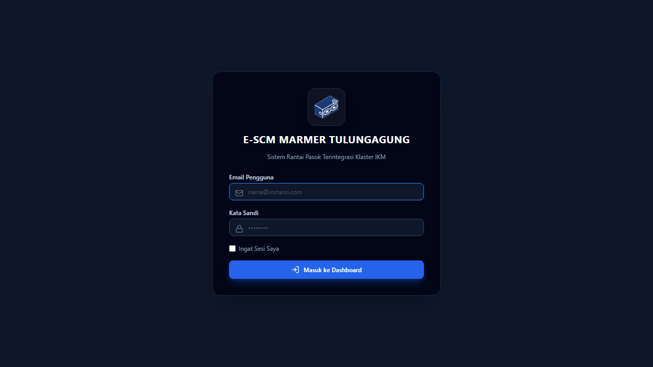
Gambar 2.1: Halaman Autentikasi Pengguna & Pintu Masuk Multi-Role RBAC
Sistem membagi wewenang ke dalam 5 peran (role) terproteksi:
Peran (Role) | Hak Akses & Tanggung Jawab Utama | Akses Menu
Owner (Pemilik IKM) | Akses penuh ke seluruh modul, monitoring KPI bisnis eksekutif, audit laporan finansial, peramalan AI, dan manajemen akun pengguna. | Semua Menu (/dashboard, /products, /orders, /materials, /production, /qc, /distribution, /forecasting, /reports, /users)
Admin | Mengelola verifikasi pesanan masuk (Order Management), master katalog produk & kategori, serta administrasi data master. | /dashboard, /products, /categories, /orders, /materials, /production, /qc, /distribution, /reports, /users
Gudang | Mengelola penerimaan pasokan bahan baku dari penambang, pencatatan mutasi stok (In/Out/Opname), dan pemantauan safety stock. | /dashboard, /materials, /reports
Produksi | Mengelola Surat Perintah Kerja (SPK), memajukan kartu kerja di papan Kanban, monitoring WIP, dan mencatat log limbah produksi. | /dashboard, /production, /production/kanban, /production/wip, /waste
Distribusi (Driver) | Melakukan verifikasi checklist wooden crate packing, menerbitkan Surat Jalan pengiriman, dan memperbarui status ekspedisi kargo. | /dashboard, /distribution

2.3 Manajemen Akun Pengguna (/users) *(Khusus Owner & Admin)*
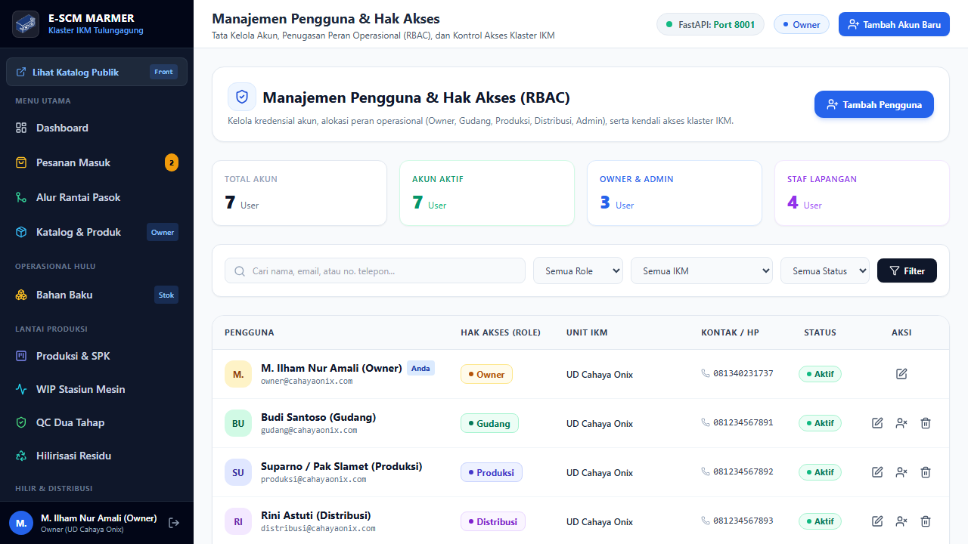
Gambar 2.2: Antarmuka Manajemen Pengguna Multi-Role RBAC dan Status Akun Operator
Halaman untuk mengelola identitas seluruh personil IKM yang beroperasi di dalam sistem.
Langkah Menambah Akun Pengguna Baru:
1. Masuk ke menu Manajemen Pengguna (/users).
2. Klik tombol "+ Tambah Akun Baru".
3. Lengkapi formulir:
• Nama Lengkap: Nama pengguna (misal: Budi Santoso).
• Email Login: Alamat email valid untuk autentikasi sistem.
• Password Awal: Minimal 6 karakter.
• Peran (Role): Pilih antara Owner, Admin, Gudang, Produksi, atau Distribusi.
• Nama IKM: Pilih unit usaha penempatan (UD Cahaya Onix atau UD Putra Abadi).
• Nomor Telepon / WhatsApp: Kontak aktif operator.
4. Klik "Simpan Pengguna".
Fitur Kontrol Pengguna:
• Toggle Status Aktif/Nonaktif: Menghentikan sementara akses login staf yang sedang cuti/nonaktif tanpa menghapus riwayat pekerjaannya.
• Proteksi Akun Mandiri: Pengguna tidak dapat menonaktifkan atau menghapus akun miliknya sendiri yang sedang login.

BAB III: MODUL E-COMMERCE ETALASE PUBLIK, CHECKOUT & PELACAKAN PESANAN

3.1 Halaman Etalase & Katalog Produk (/, /katalog, /katalog/{id})
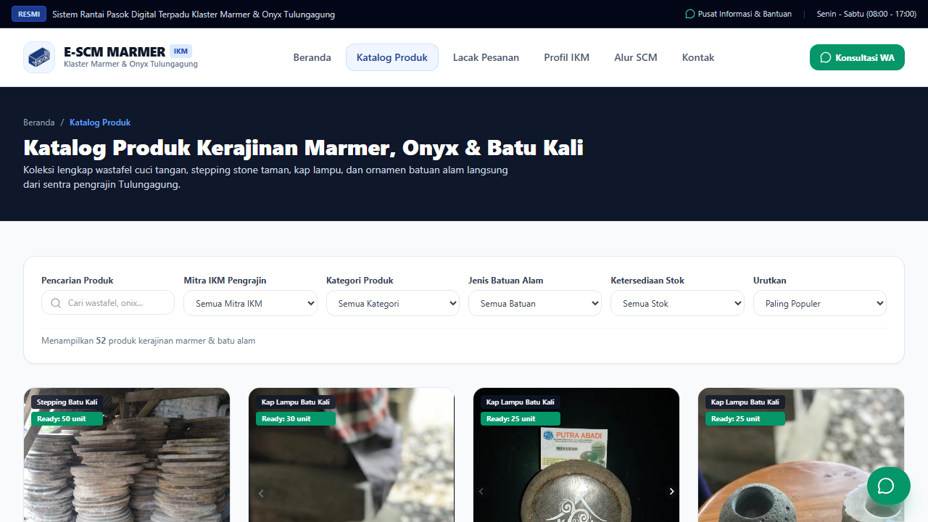
Gambar 3.1: Antarmuka Etalase Publik dengan Multi-Filter Kategori & Toko IKM
Menampilkan etalase produk kerajinan marmer, onyx, dan batu kali hasil karya pengrajin IKM Tulungagung.
Fitur Utama Katalog:
1. Pencarian & Multi-Filter:
• Pencarian kata kunci (nama produk, kode SKU PRD-xxx, spesifikasi dimensi).
• Filter Kategori (Wastafel, Batuan Kali, Pedestal, Dekorasi).
• Filter Bahan Alam (Marmer, Onyx, Batu Kali).
• Filter Toko / Mitra IKM (UD Cahaya Onix vs UD Putra Abadi).
• Filter Ketersediaan (Ready Stock vs Pre-Order).
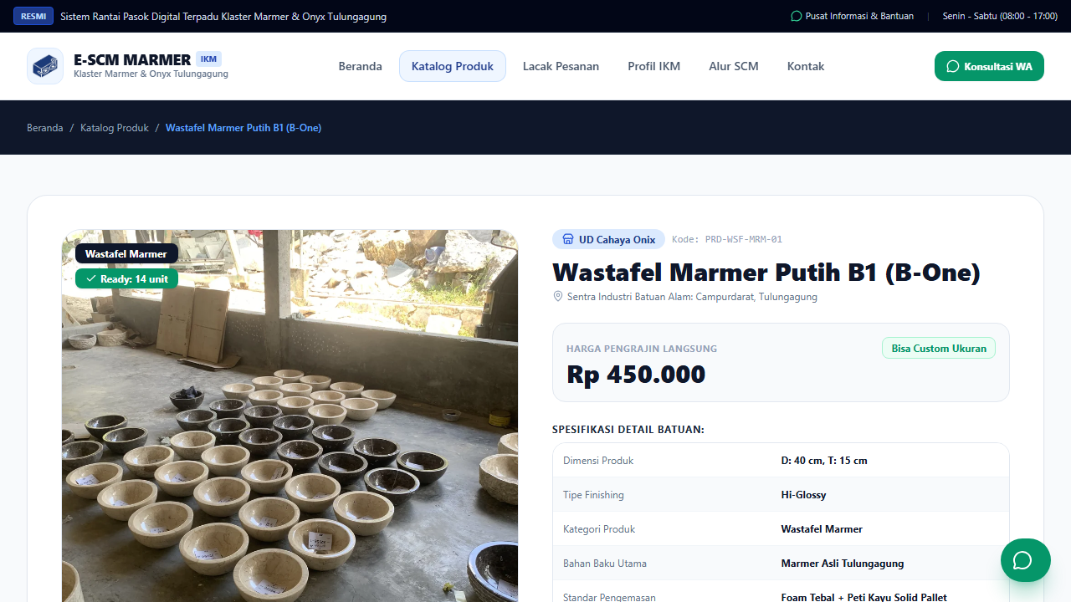
Gambar 3.2: Halaman Rincian Spesifikasi Teknis Produk Kerajinan & Tombol Konsultasi WhatsApp
2. Kartu Produk E-Commerce:
• Menampilkan foto produk asli 1:1, kode SKU, badge toko IKM, harga jual standar, dimensi teknis, dan stok siap kirim.
• Tombol "Beli / Checkout": Membuka formulir pemesanan langsung.
• Tombol "Tanya WA": Membuka deep-link obrolan WhatsApp pengrajin dengan pesan otomatis terisi.

3.2 Alur Transaksi Checkout E-Commerce (/checkout/{id})
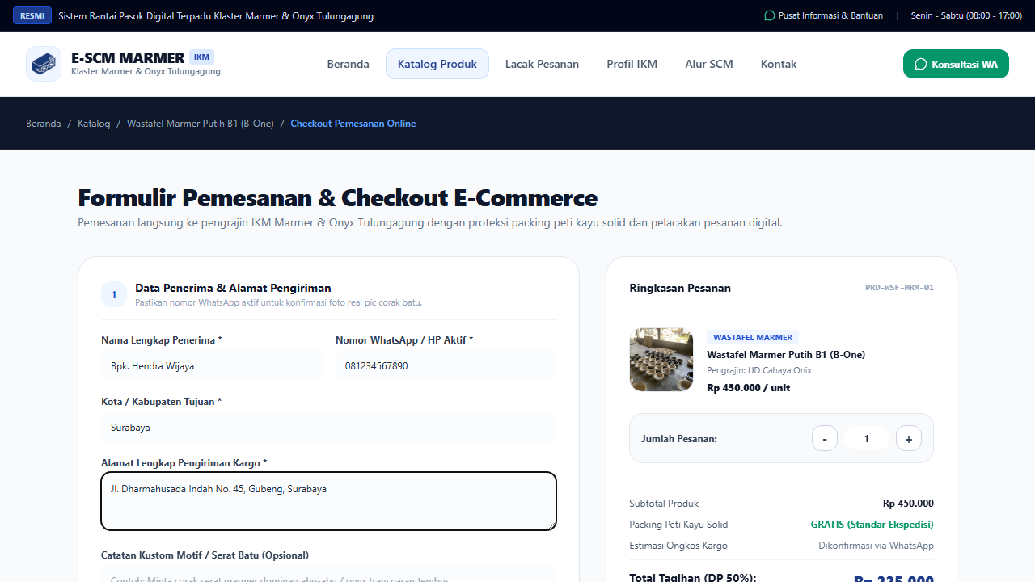
Gambar 3.3: Formulir Checkout E-Commerce dengan Pilihan Skema DP 50% & Midtrans
1. Pembeli memilih produk dari etalase dan mengeklik "Beli".
2. Mengisi formulir data pesanan:
• Data Penerima: Nama Lengkap, Nomor WhatsApp aktif (format 08xxx / 628xxx), Kota Tujuan, dan Alamat Pengiriman Lengkap.
• Catatan Kustom: (Opsional) Permintaan corak urat batu atau ukuran khusus.
• Skema Pembayaran:
• DP 50% (Uang Muka Produksi): Opsi fleksibel untuk produk pesanan kustom / Pre-Order.
• Lunas 100% (Full Payment): Opsi untuk produk ready stock dengan prioritas pengiriman instan.
• Metode Pembayaran:
• Midtrans Payment Gateway (Otomatis): Pembayaran digital instan melalui QRIS Nasional (GoPay, ShopeePay, DANA, OVO, LinkAja), Virtual Account Bank (BCA, Mandiri, BRI, BNI), atau Kartu Kredit/Debit. Bebas kode unik verifikasi manual.
• Transfer Manual IKM: Pilihan transfer konvensional ke rekening resmi pengrajin (BCA UD Cahaya Onix, Mandiri UD Putra Abadi, atau BRI Sentra Klaster) dengan 3-digit kode unik verifikasi.
3. Klik "Konfirmasi & Buat Pesanan".

3.3 Halaman Faktur Tagihan Digital (/order/invoice/{orderNumber})
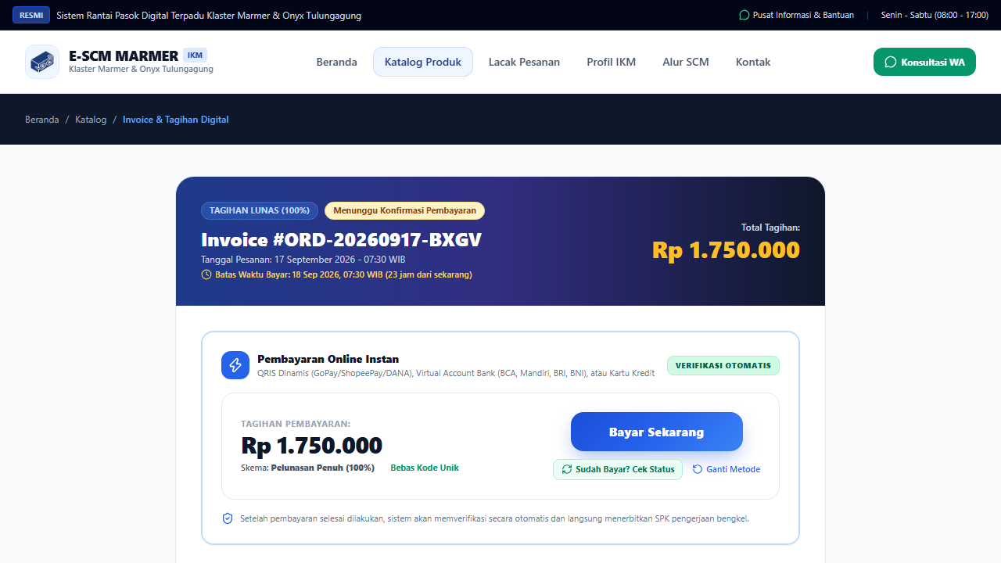
Gambar 3.4: Faktur Tagihan Digital Interaktif Dilengkapi Snap Pay & Fitur Anti-Kehilangan Tagihan
Setelah pesanan dibuat, pembeli langsung diarahkan ke faktur digital interaktif:
• Nomor Pesanan Unik: Format standar non-sekuensial ORD-YYYYMMDD-XXXX.
• Badge Status Tagihan: Indikator skema (DP 50% / Lunas 100%) dan status pesanan (Menunggu Pembayaran / Terverifikasi / Dalam Produksi).
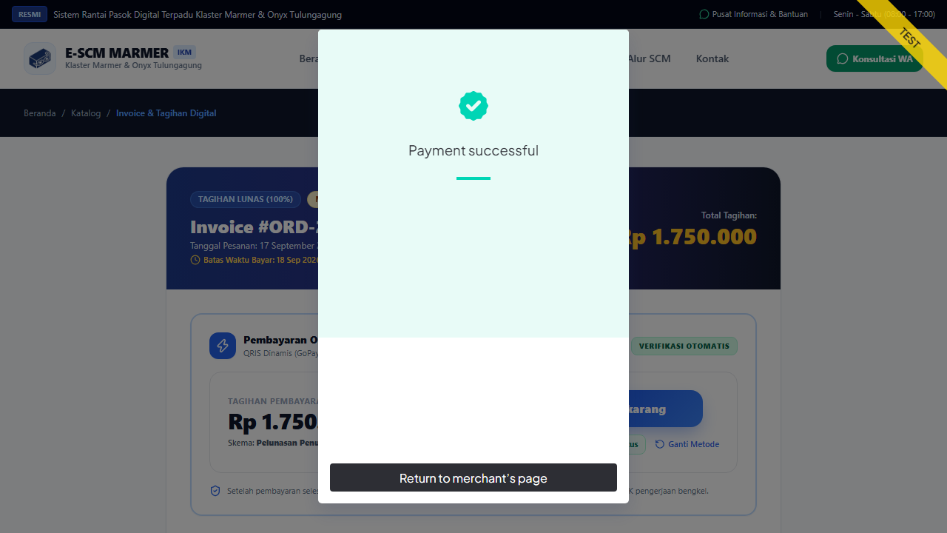
Gambar 3.5: Popup Pembayaran Instan Midtrans Snap (QRIS Nasional, VA Bank & E-Wallet)
• Pembayaran Online Midtrans Snap:
• Tombol "Bayar Sekarang": Membuka popup interaktif Midtrans Snap langsung di layar tanpa dialihkan ke website lain.
• Tombol "Sudah Bayar? Cek Status": Memungkinkan pembeli atau sistem menyinkronkan status pelunasan seketika dengan server Midtrans secara otomatis.
• Tombol "Ganti Metode": Memungkinkan pembeli memilih ulang channel pembayaran (misal dari QRIS berganti ke VA Bank).
• Perlindungan Anti-Kehilangan Tagihan (Guest Checkout Safety Net):
• Penyimpanan Otomatis di Browser (localStorage):* Detail invoice otomatis tersimpan di cache memori browser ponsel/laptop pembeli. Jika pembeli tidak sengaja menutup aplikasi Chrome, tagihan tetap tersimpan.
• Tombol "Simpan Catatan ke WA": Membuka draf chat WhatsApp berisi ringkasan pesanan dan link invoice digital untuk disimpan ke nomor pribadi pembeli.
• Tombol "Konfirmasi Pembayaran via WhatsApp": Menghubungkan pembeli langsung ke nomor telepon pengrajin terkait (UD Cahaya Onix: 0813-4023-1737 / UD Putra Abadi: 0813-3502-2012).
• Tombol "Cetak / Simpan PDF": Mengunduh faktur tagihan resmi dalam format siap cetak.

3.4 Halaman Pelacakan Pesanan Real-Time (/lacak-pesanan)
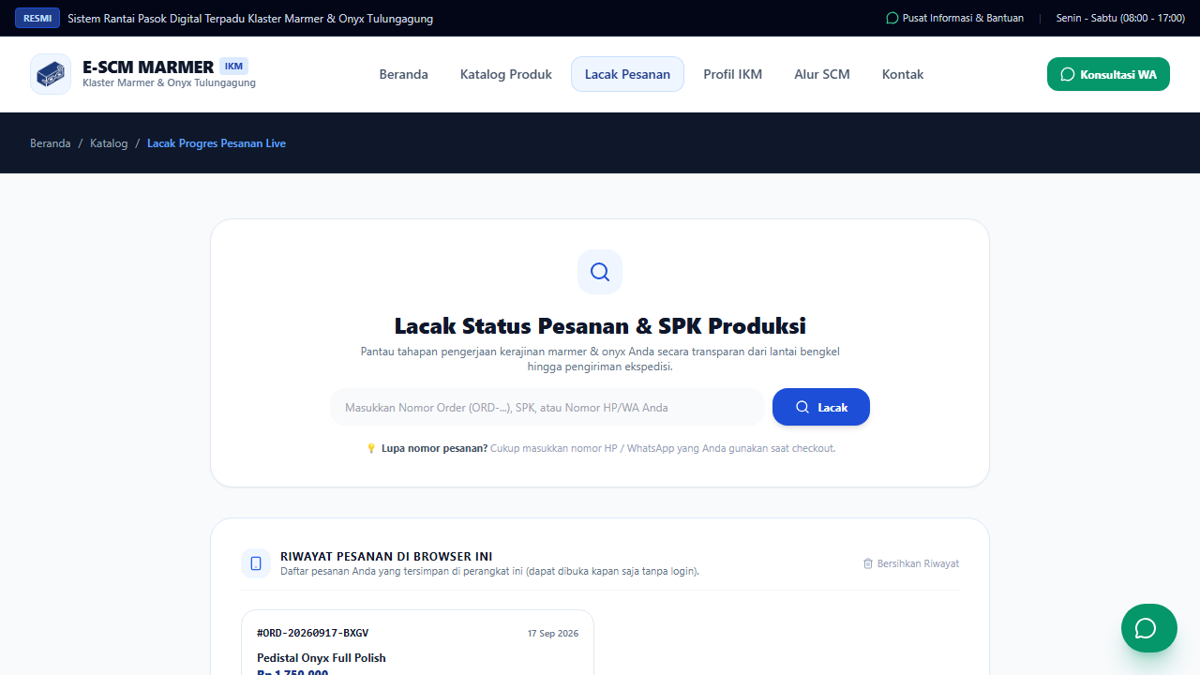
Gambar 3.6: Halaman Pelacakan Pesanan Real-Time 5-Tahap dan Cache Riwayat Browser
Pelanggan dapat memantau tahapan pengerjaan kerajinan batunya dari lantai bengkel hingga pengiriman:
1. Pencarian Fleksibel:
• Pembeli dapat melacak menggunakan Nomor Order (ORD-...), Nomor SPK (SPK-...), atau Nomor HP/WhatsApp yang digunakan saat checkout.
• Sistem cerdas mendeteksi format nomor telepon dan menampilkan seluruh riwayat pesanan milik nomor tersebut.
2. Widget "Riwayat Pesanan di Browser Ini":
• Menampilkan kartu pesanan aktif pembeli secara otomatis di halaman lacak tanpa perlu mengetik nomor pesanan atau login akun.
3. Indikator Progres 5-Tahap:
• Tahap 1: Pesanan Dibuat & Menunggu Pembayaran
• Tahap 2: Pembayaran Terverifikasi & SPK Diterbitkan ke Bengkel
• Tahap 3: Proses Produksi Aktif di Kanban (Pemotongan, Bubut, Poles)
• Tahap 4: Pengujian Mutu (QC 2-Tahap) & Pengemasan Peti Kayu Solid
• Tahap 5: Dalam Pengiriman Kargo / Pesanan Diterima Pelanggan

BAB IV: MODUL VERIFIKASI PESANAN MASUK & MANAJEMEN ORDER (ADMIN/OWNER)

4.1 Prinsip Keamanan 2-Gate SPK Verification
Untuk mencegah pesanan palsu (spam/bot) mencemari antrean produksi di lantai bengkel bubut, sistem menerapkan mekanisme verifikasi dua pintu (2-Gate Pattern):
• Gate 1 (Checkout Masuk): Pesanan baru berstatus pending_payment dan belum memiliki relasi dengan tabel work_orders. Tidak ada SPK produksi yang diterbitkan ke bengkel sebelum pembayaran terkonfirmasi.
• Gate 2 (Verifikasi Otomatis / Manual):
• Otomatis (Midtrans Payment Gateway): Begitu pembayaran dinyatakan sukses (settlement / capture accept), sistem secara otomatis mengubah status order menjadi paid_full / paid_dp, membuat dokumen SPK resmi ke tabel work_orders, dan memajukan status ke in_production.
• Manual (Transfer Bank): Admin memeriksa mutasi rekening bank, lalu mengeklik tombol "Verifikasi Pembayaran & Terbitkan SPK" pada halaman /orders.

4.2 Halaman Manajemen Pesanan (/orders)
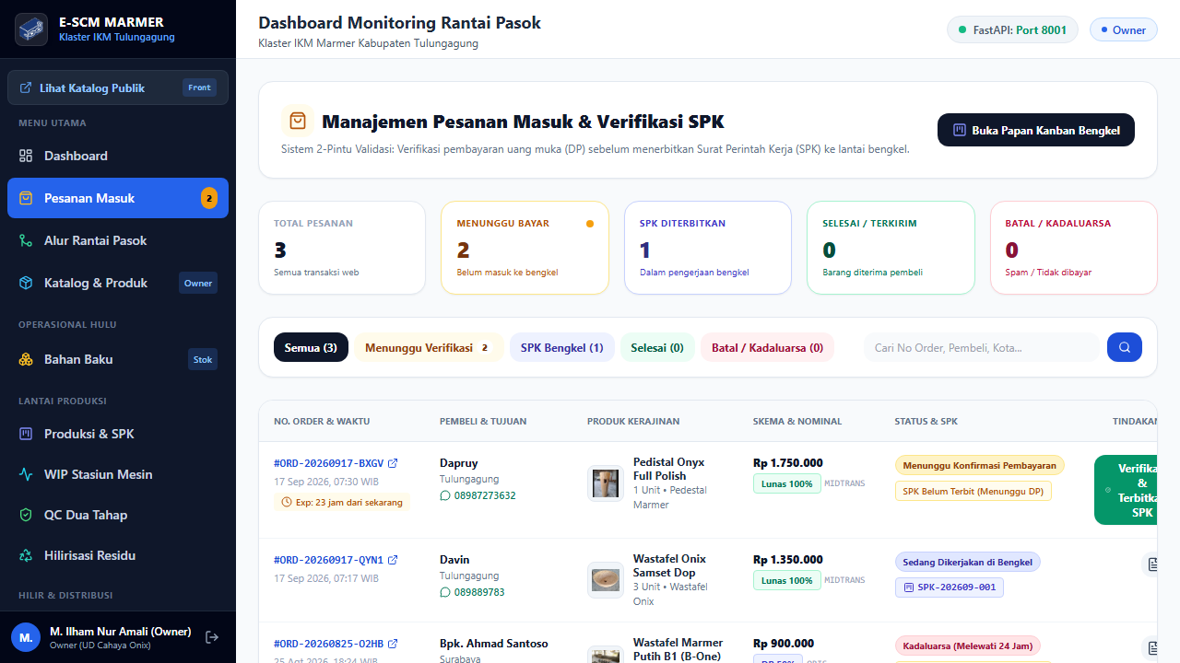
Gambar 4.1: Dashboard Manajemen Pesanan Admin dengan Tombol 2-Gate Verifikasi SPK
Modul bagi Admin dan Owner untuk memvalidasi pembayaran dan mengontrol siklus hidup pesanan pembeli.
Fitur & Aksi Admin:
1. Verifikasi Pembayaran & Terbitkan SPK:
• Menerbitkan dokumen SPK resmi berformat SPK-YYYYMM-XXX dan menugaskannya langsung ke papan Kanban bengkel.
2. Batalkan Pesanan (Cancel):
• Mengisi alasan pembatalan dan membatalkan pesanan yang melewati masa berlaku 24 jam.
3. Hapus Pesanan (Delete):
• Menghapus rekaman pesanan yang terindikasi data uji coba atau spam.

BAB V: MODUL MANAJEMEN MASTER PRODUK & KATEGORI (MULTI-TOKO IKM)

5.1 Halaman Master Produk (/products)
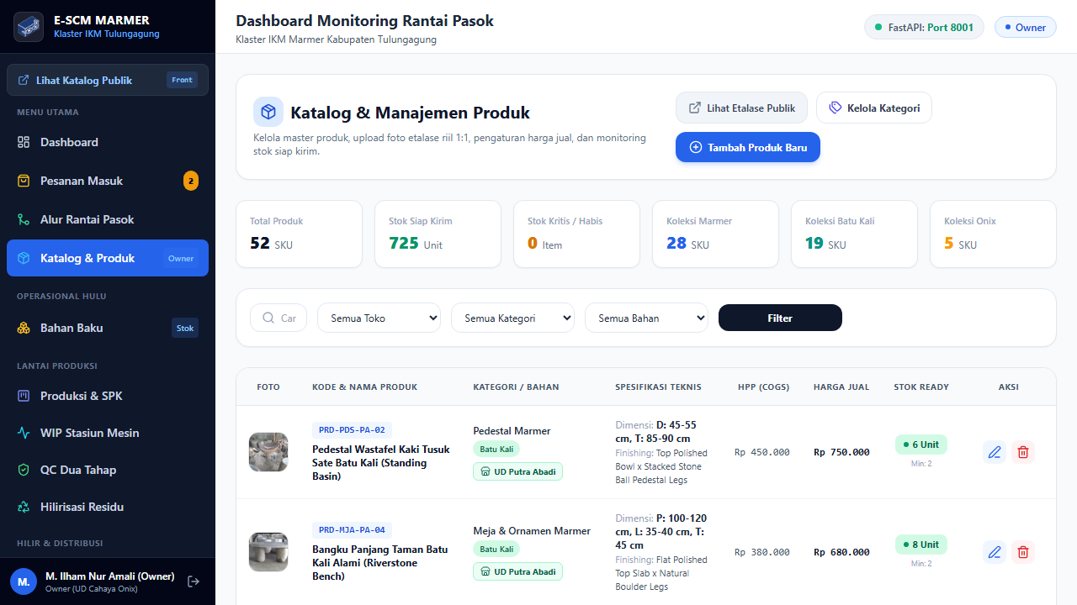
Gambar 5.1: Antarmuka Master Produk Kerajinan Marmer & Onyx Terkurasi Multi-IKM
Modul untuk mengelola katalog produk jadi milik unit usaha IKM (UD Cahaya Onix & UD Putra Abadi).
Fitur Utama:
• Indikator Statistik SKU: Total produk terdaftar, unit siap kirim, item stok kritis, dan total SKU per bahan alam.
• Filter Multi-Kriteria: Filter berdasarkan Toko/IKM (UD Cahaya Onix / UD Putra Abadi), Kategori, dan Jenis Bahan Alam.
• Penomoran Kode Produk Otomatis: Kode SKU dibuat berurutan dan terstandarisasi (PRD-MRM-xxx, PRD-ONX-xxx, PRD-BKL-xxx).

5.2 Menambah Produk Baru (Modal Tambah Produk)
1. Klik tombol "Tambah Produk Baru".
2. Lengkapi formulir:
• Pilihan Toko / Mitra IKM (Wajib): Pilih secara manual antara UD Cahaya Onix (Spesialis Marmer & Onyx) atau UD Putra Abadi (Spesialis Batu Kali & Kerajinan Taman).
• Nama Produk: Nama barang (Contoh: Wastafel Marmer Putih B1 Polished).
• Kategori Produk: Pilih kategori produk yang sesuai.
• Jenis Bahan Alam: Batu Marmer, Batu Onix, atau Batu Kali Alami.
• Spesifikasi Dimensi: Ukuran fisik (Contoh: D: 40 cm, T: 15 cm).
• Tipe Finishing: Standar polesan (Contoh: Hi-Glossy 95 GU, Honed Doff, Natural Rustic).
• Stok Awal & Safety Stock: Jumlah stok fisik saat ini dan batas minimum peringatan stok.
• HPP Standar (COGS) & Harga Jual: Biaya pokok produksi standar dan harga jual retail resmi.
• Upload Foto Produk Asli: Foto riil produk berasio kotak 1:1 format JPG/PNG/WebP.
3. Klik "Simpan Produk".

5.3 Mengubah & Menghapus Produk
• Edit Produk: Klik ikon pensil untuk memperbarui nama, toko IKM pemilik, spesifikasi, harga, atau foto produk.
• Hapus Produk: Produk yang belum pernah terhubung dengan SPK produksi dapat dihapus. Produk yang sudah memiliki riwayat SPK diproteksi dari penghapusan demi menjaga integritas data audit.

5.4 Pengelolaan Kategori Produk (Modal Kelola Kategori)
Admin dapat menambah kategori baru (misal: Lampu Taman, Meja Ornamen), mengedit nama kategori, atau memantau jumlah produk aktif pada setiap kategori dalam satu antarmuka terpadu.

BAB VI: MODUL DASHBOARD UTAMA & VISUALISASI ALUR RANTAI PASOK

6.1 Dashboard Analitik Eksekutif (/dashboard)
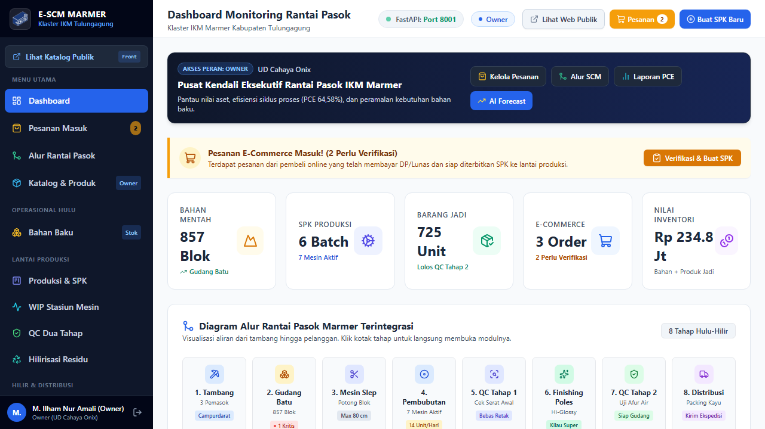
Gambar 6.1: Dashboard Eksekutif KPI Operasional, Notifikasi Order Baru & Tren Produksi
Menyajikan ringkasan performa operasional IKM secara visual dan interaktif:
• Kartu KPI Utama: Total Valuasi Stok Bahan Baku, Jumlah SPK Aktif di Bengkel, Rasio Kelulusan QC (%), dan Total Nilai Penjualan E-Commerce.
• Alert Pesanan Baru: Notifikasi kuning menyala apabila terdapat pesanan e-commerce baru yang membutuhkan verifikasi admin.
• Grafik Komposisi Material & Tren Produksi: Diagram Chart.js yang menyajikan proporsi bahan marmer/onyx/batu kali dan tren penyelesaian SPK bulanan.

6.2 Visualisasi Alur Rantai Pasok Hulu-ke-Hilir (/supply-chain-flow)
Gambar 6.2: Alur Komprehensif 7-Tahap Rantai Pasok IKM Marmer Campurdarat
Memetakan 7 tahapan proses bisnis rantai pasok secara komprehensif:
1. Bahan Baku Tambang Lokal (Campurdarat & Boyolangu) ➔
2. Penerimaan & Sortir Mutu Balok Batu ➔
3. Pesanan E-Commerce & Penerbitan SPK ➔
4. Pemotongan Gergaji & Pembubutan Manual ➔
5. Penghalusan & Polesan Hi-Glossy ➔
6. Inspeksi QC & Logging Limbah Industri ➔
7. Packing Peti Kayu Solid & Distribusi Ekspedisi.

BAB VII: MODUL MANAJEMEN BAHAN BAKU & MUTASI STOK GUDANG

7.1 Master Bahan Baku (/materials)
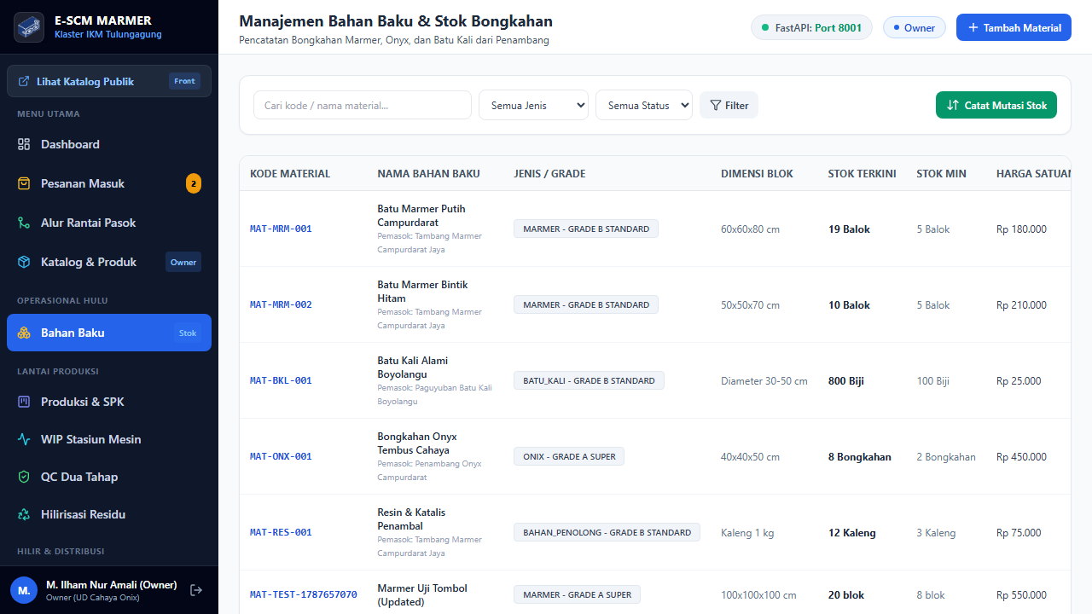
Gambar 7.1: Antarmuka Manajemen Persediaan Bongkahan Batu Tambang & Batas Safety Stock
Digunakan oleh petugas gudang untuk memonitor persediaan bongkahan batu dari penambang mitra.
Fitur:
• Status Batas Stok (Alert Badges):
• Hijau (Normal): Persediaan aman di atas batas minimum.
• Kuning (Rendah): Persediaan mendekati batas minimum.
• Merah (Kritis): Persediaan di bawah batas minimum (segera ajukan PO ke penambang).
• Aturan Satuan Integer: Stok bahan baku fisik (balok/biji/bongkahan) dikunci menggunakan bilangan bulat (integer) untuk menjaga konsistensi opname fisik.

7.2 Pencatatan Mutasi Stok (Masuk / Keluar / Opname)
1. Klik tombol "Catat Mutasi Stok".
2. Pilih Material target.
3. Tentukan Jenis Transaksi:
• MASUK (IN): Pasokan baru dari penambang mitra.
• KELUAR (OUT): Pengambilan material untuk dialokasikan ke bengkel kerja.
• OPNAME (OPN): Penyesuaian fisik berkala.
4. Masukkan jumlah dan catatan nomor PO/SPK terkait, lalu klik "Simpan Transaksi".

BAB VIII: MODUL MANAJEMEN PRODUKSI, SPK & PAPAN KANBAN

8.1 Papan Kanban Produksi Digital (/production/kanban)
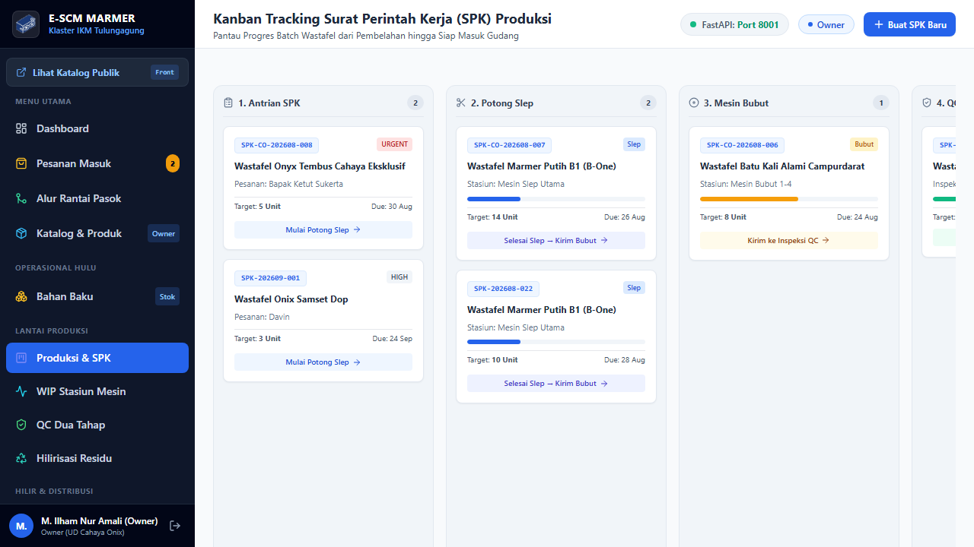
Gambar 8.1: Papan Kanban Penjadwalan Produksi Digital 5 Stasiun Kerja Bengkel
Antarmuka visual kartu kerja yang mencerminkan lantai bengkel pengrajin marmer:
ANTREAN (SPK) | POTONG BLOK | BUBUT / PAHAT | POLES FINISHING | SIAP QC
SPK-202608-01  Wastafel Marmer B1 | SPK-202608-03  Stepping Stone | SPK-202608-05  Kap Lampu Onyx | SPK-202608-07  Pedestal Luxury | SPK-202608-09  Wastafel Batu Kali

8.2 Penerbitan SPK Produksi Baru (/production)
1. Klik tombol "+ Terbitkan SPK Produksi Baru".
2. Tentukan:
• Nomor SPK (dihasilkan otomatis: SPK-YYYYMM-xxx).
• Produk yang diproduksi dan target kuantitas (Unit).
• Bahan baku yang dialokasikan dari gudang.
• Prioritas kerja (Normal, Tinggi, Urgent).
• Tanggal Mulai dan Target Selesai (Due Date).
3. Klik "Simpan & Terbitkan SPK". Kartu SPK otomatis muncul pada kolom ANTREAN papan Kanban.

8.3 Memajukan Progres Pengerjaan (Stage Progression)
Mandor bengkel dapat memajukan stasiun kerja SPK secara berurutan:
Antrean ➔ Pemotongan Blok ➔ Pembubutan & Pemahatan ➔ Poles Finishing ➔ Siap QC.

8.4 Monitoring Barang Dalam Proses (/production/wip)
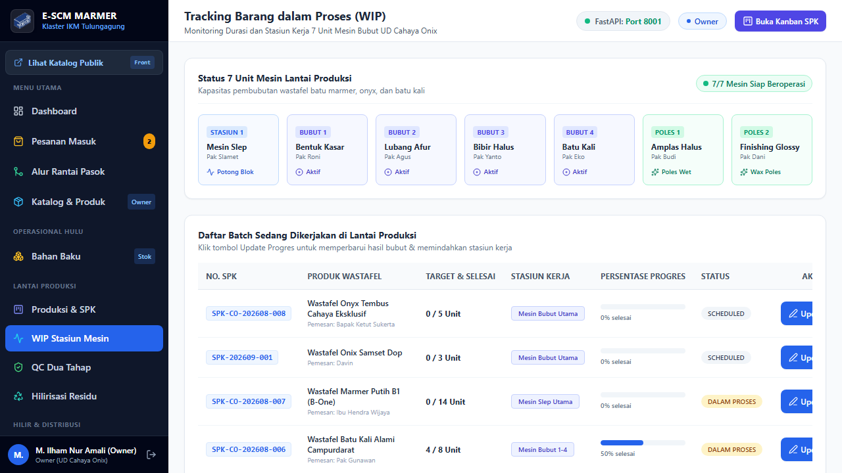
Gambar 8.2: Pelacakan Work-In-Progress (WIP) dan Utilisasi Mesin Bubut Pengrajin
Halaman pelacakan durasi kerja per stasiun dan pemantauan utilisasi mesin bubut/slep pengrajin.

BAB IX: MODUL QUALITY CONTROL (QC) & PENGENDALIAN LIMBAH (WASTE)

9.1 Inspeksi Kualitas 2-Tahap (/qc)
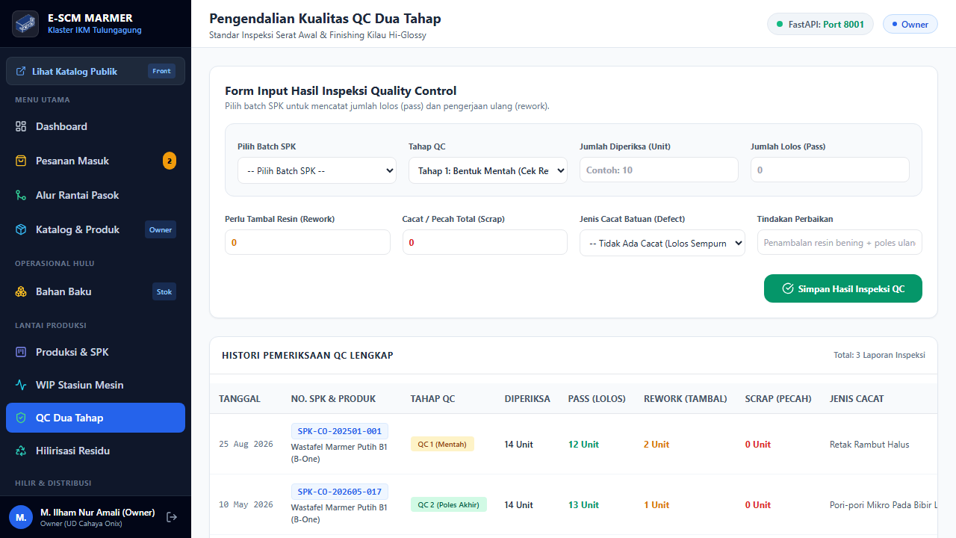
Gambar 9.1: Formulir Inspeksi Mutu 2-Tahap (Struktur & Polesan) dan Riwayat Pengujian
Setiap unit kerajinan wajib lulus pengujian kualitas sebelum diserahkan ke bagian packing:
1. Pilih kartu SPK yang berstatus Siap QC.
2. Masukkan Jumlah Lulus (Passed) dan Jumlah Reject (Gagal).
3. Checklist Parameter Uji Kualitas:
☑ Bebas Retak Struktur Rambut/Bongkah (Structural Crack Free)
☑ Kesesuaian Dimensi & Ketebalan Dinding Wastafel
☑ Tingkat Kilap Polesan (Hi-Gloss Smoothness)
4. Klik "Simpan Hasil Inspeksi". Unit yang lulus otomatis menambah stok barang jadi (Ready Stock).

9.2 Pencatatan & Pengendalian Limbah Industri (/waste)
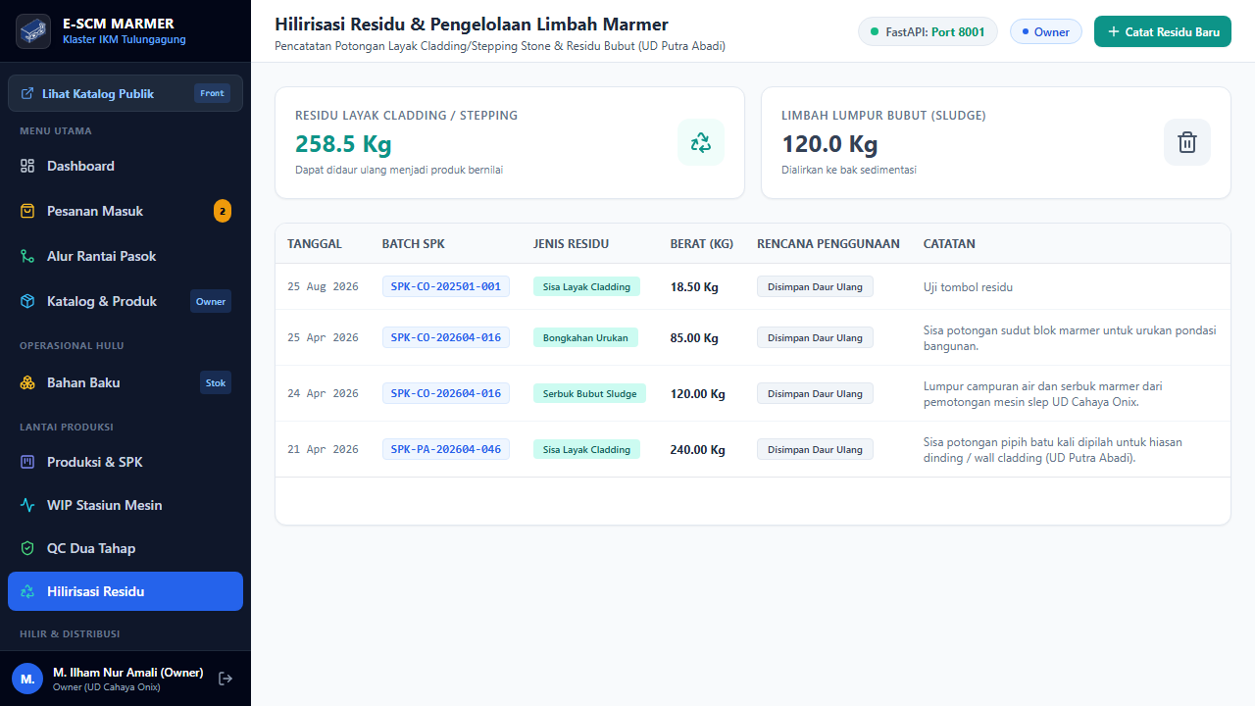
Gambar 9.2: Pencatatan Limbah Padat & Lumpur Slurry untuk Hilirisasi Industri Hijau
Mendukung prinsip produksi bersih (clean production) dan hilirisasi residu batuan:
• Kategori Limbah: Tatal batu pecahan (rock chips) dan lumpur polesan air (slurry).
• Pencatatan Residu: Volume limbah (Kg/Karung) dan stasiun kerja penghasil limbah.
• Rencana Pemanfaatan: Didaur ulang menjadi wall cladding, batu taman sikat, atau bahan teraso.

BAB X: MODUL DISTRIBUSI & CHECKLIST PACKING PETI KAYU

10.1 Manajemen Pengiriman Kargo (/distribution)
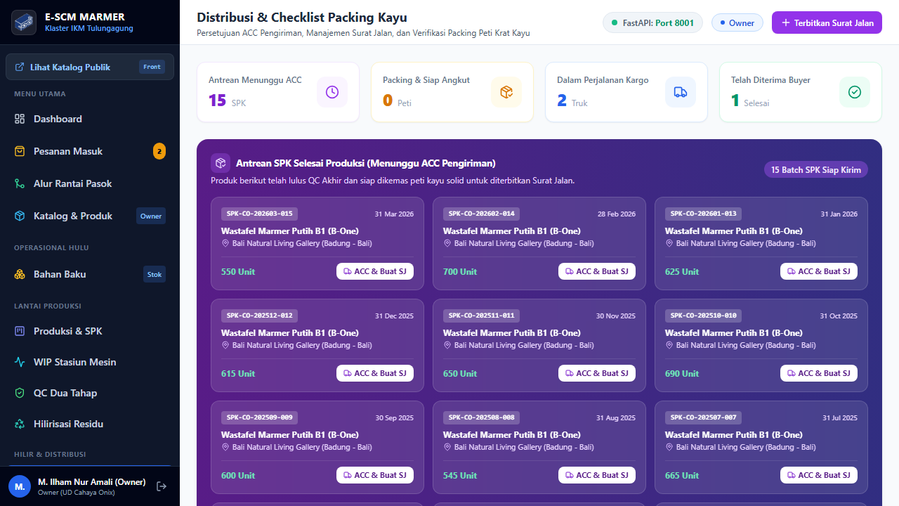
Gambar 10.1: Antarmuka Pengiriman Kargo & Checklist Verifikasi Packing Peti Kayu Solid
Produk marmer dan batu kali memiliki bobot berat (20 kg s.d. 150 kg per unit) dan berisiko pecah apabila tidak dipacking sesuai standar ekspedisi kargo.

10.2 Prosedur Penerbitan Surat Jalan & Verifikasi Packing
1. Pada antrean barang siap kirim, klik "ACC & Terbitkan Surat Jalan".
2. Masukkan informasi pengiriman:
• Ekspedisi Kargo, Nama Supir, dan Nomor Polisi Kendaraan (Contoh: AG 8492 UT).
• Kota Tujuan Pengiriman dan Alamat Penerima.
3. Wajib menyelesaikan Checklist Verifikasi Packing:
☑ Lapisan Pembungkus Foam Sheet Tebal / Bubble Wrap
☑ Rangka Peti Kayu Solid Terpaku Rapat (Wooden Crate Pallet)
☑ Stiker Peringatan "Barang Pecah Belah / Fragile"
4. Klik "Terbitkan Surat Jalan" (Nomor Surat Jalan: SJ-YYYYMM-xxx).

10.3 Pembaruan Status Distribusi
Status pengiriman diperbarui bertahap oleh petugas distribusi:
Packing / Siap Muat ➔ Dalam Perjalanan Kargo ➔ Telah Diterima Pelanggan.

BAB XI: MODUL PERAMALAN PERMINTAAN AI (FORECASTING ASSISTANT)

11.1 Halaman Forecasting AI (/forecasting)
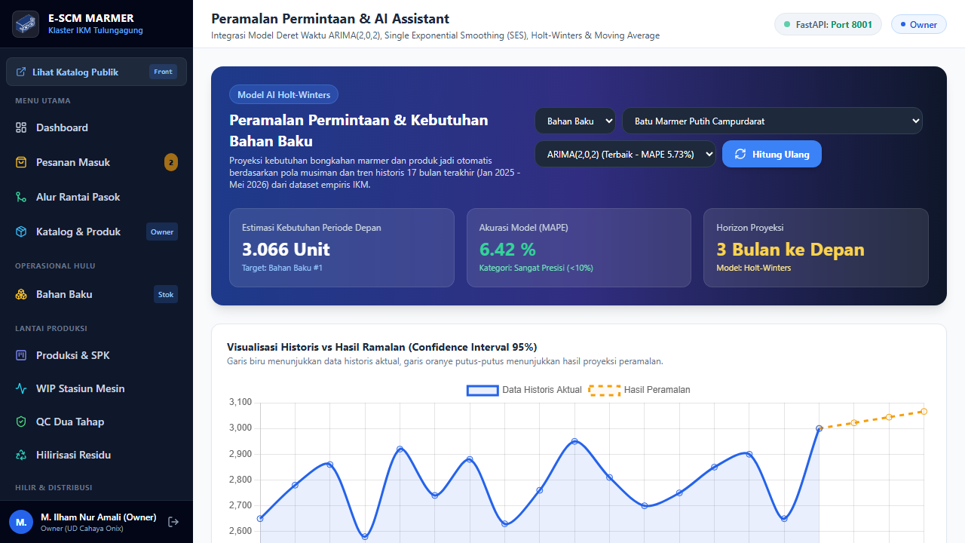
Gambar 11.1: Grafik Peramalan Permintaan AI Menggunakan Model Terbaik ARIMA(2,0,2)
Modul kecerdasan buatan terintegrasi untuk memproyeksikan kebutuhan bahan baku dan permintaan produk jadi 1 hingga 12 bulan ke depan.
Parameter Model AI | Spesifikasi & Konfigurasi Empiris
Model AI Terbaik | ARIMA(2,0,2) (Tingkat Error Presisi MAPE: 5.73%)
Basis Data Riset | 17 Bulan Data Empiris IKM Tulungagung (Januari 2025 – Mei 2026)
Horizon Proyeksi | 3 Bulan Proyeksi ke Depan (Dapat Disesuaikan 1–12 Bulan)

11.2 Pilihan Algoritma Peramalan Terintegrasi
1. ARIMA(2,0,2) [Sangat Direkomendasikan]: Model deret waktu terbaik hasil uji empiris notebook riset (Bima2026.ipynb) dengan akurasi presisi tinggi (MAPE = 5.73%).
2. Single Exponential Smoothing (SES): Pemulusan eksponensial tunggal dengan parameter α (alpha) optimal.
3. Holt-Winters Smoothing: Mengakomodasi tren pertumbuhan linier.
4. Moving Average (SMA k=3): Model rata-rata bergerak sederhana.

11.3 Langkah Menjalankan Peramalan
1. Pilih Target Entitas: Produk Jadi atau Bahan Baku.
2. Pilih Item Sasaran (Contoh: Wastafel Marmer Putih B1 atau Batu Kali Alami).
3. Pilih Model Algoritma (Pilih ARIMA(2,0,2)).
4. Tentukan rentang horizon (Default: 3 bulan).
5. Klik tombol "Hitung Ulang Peramalan".
6. Sistem menampilkan grafik interaktif data historis vs hasil prediksi (beserta batas kepercayaan 95%) dan mencatat riwayat peramalan ke log audit.

BAB XII: LAPORAN MANAJERIAL & PANDUAN PEMECAHAN MASALAH (FAQ)

12.1 Laporan & Rekapitulasi (/reports)
Menyediakan rekapitulasi data periodik yang dapat difilter berdasarkan rentang tanggal:
• Laporan Mutasi Stok Bahan Baku (In/Out/Opname).
• Laporan Penyelesaian SPK & Efisiensi Stasiun Produksi.
• Rekapitulasi Produk Lolos QC vs Tingkat Reject.
• Logistik Distribusi & Riwayat Surat Jalan Pengiriman.

12.2 Panduan Pemecahan Masalah Umum (FAQ & Troubleshooting)
Q: Mengapa pesanan pembeli dari checkout e-commerce tidak langsung muncul di papan Kanban?
A: Ini adalah fitur keamanan 2-Gate. Pesanan baru berstatus 'Pending Payment' di menu /orders. Admin/Owner wajib memvalidasi bukti transfer terlebih dahulu, kemudian klik 'Verifikasi & Terbitkan SPK' agar SPK resmi masuk ke antrean bengkel.*
Q: Bagaimana cara membedakan produk milik UD Cahaya Onix dan UD Putra Abadi?
A: Pada menu /products, setiap produk memiliki atribut toko IKM yang dapat dipilih manual saat tambah/edit produk, serta dilengkapi badge warna pembeda (Biru untuk UD Cahaya Onix, Hijau untuk UD Putra Abadi).*
Q: Mengapa input stok bahan baku menolak angka desimal/koma (misal: 10.5)?
A: Sistem E-SCM Marmer mengunci satuan unit fisik bongkahan batu dalam bilangan bulat (integer) demi menjaga akurasi opname gudang.*
Q: Apakah pembeli dapat membayar dengan uang muka (DP 50%)?
A: Ya. Pembeli dapat memilih opsi DP 50% pada form checkout. Sistem mencatat status pesanan 'paid_dp' dan SPK dapat mulai dikerjakan. Pelunasan diselesaikan sebelum barang diberangkatkan oleh kargo.*
Buku Manual Pengguna ini disusun sebagai Dokumen Panduan Resmi Sistem E-SCM Marmer Tulungagung, Luaran Kegiatan Pengabdian/Penelitian SDLC, dan Lampiran Kelengkapan Pendaftaran Hak Cipta (HKI) DJKI Kemenkumham RI.

